Ensino, pesquisa e extensão: o tripé acadêmico de sustentação da universidade

Ingrid Knuivers Franco (IC)¹* fknuiversingrid@gmail.com, Thallita Aparecida Eleaquim de Macedo (IC)², Gabriel Bernardes dos Santos (IC)³, Kleyton Alves (IC). Priscila Alves de Souza (FM), Lílian Brandão Bandeira (PQ).
Eseffego, Escola Superior de Educação Física do Estado de Goiás; Av. Anhanguera, 3228 – Setor Leste Universitário, Goiânia – GO, 74643-010.

Resumo:
O objetivo principal do Programa Institucional de Bolsas de Iniciação à Docência (PIBID) é contribuir e fornecer aos alunos um processo de formação acadêmico completo, de forma que incentive a qualificação docente e apresente as várias interfaces da docência. Com a chegada repentina da pandemia de Covid-19, a formação docente foi gravemente afetada, juntamente com as contribuições do Pibid, visto que não tivemos aulas presenciais durante todo o processo. A necessidade de ficarmos afastados socialmente obrigou a educação a tomar novos rumos e medidas, ações essas que foram prejudiciais tanto para o professor já formado quanto para o discente que ainda está em processo de formação e os alunos de todas as escolas. Este trabalho relata, pois, a experiência de um grupo de discentes do Pibid do Câmpus Eseffego da UEG durante a pandemia de Covid-19. Apresenta o que é o Pibid, a sua influência na formação docente e os impactos causados pela pandemia na educação. Apresenta também a escola parceira e as atividades desenvolvidas pelo grupo tanto juntamente com a instituição escolar quanto no próprio núcleo Pibid.

Palavras-chave: Formação acadêmica. Pibid. Covid-19. Escola.

Introdução

O projeto Pibid aborda muito bem o tripé acadêmico que sustenta a Universidade, sendo o ensino, a pesquisa e a extensão, mas, pensando em um cenário da universidade pública pós-pandemia, trazendo desafios e perspectivas, é importante visualizar o agora, e o início da pandemia, que engloba graves desafios no ambiente de trabalho. Os principais desafios enfrentados pelos discentes do PIBID têm sido: a falta de devolutiva dos alunos em relação às aulas propostas, falta de estrutura pensando em um futuro retorno presencial para o ambiente escolar, pressão sobre os docentes e desinteresse por parte dos alunos, um cenário que possui fortes semelhanças com o cenário da universidade. Tomemos como exemplo de falta de estrutura do polo UEG-Eseffego, que hoje está deslocado do real polo por falta de estrutura. Constantemente, temos, por parte das universidades públicas, uma negação quanto à volta do presencial, e não podemos deixar de questionar os inúmeros motivos que envolvem tal posicionamento, sempre lembrando claro dos interesses maiores, como economia de gastos. De acordo com Hodges (2020), o ensino remoto emergencial difere da modalidade de Educação a Distância (EaD), pois a EaD conta com recursos e uma equipe multiprofissional preparada para ofertar os conteúdos e atividades pedagógicas, por meio de diferentes mídias em plataformas on-line. A área da educação gera frutos a todo momento e, em meio a tantas problemáticas da pandemia, no futuro teremos os frutos gerados agora. Então, teremos uma real dimensão da qualidade que foi esse ensino remoto emergencial na pandemia. Quanto às perspectivas para um retorno pós-pandemia, há muito o que se
planejar, como, por exemplo, manter ou não o uso tão habitual que tentou se implantar da tecnologia na educação, tanto em universidades quanto em outros ambientes de aprendizagem.
Como o contexto pandêmico pegou todos de surpresa e despreparados para lidar com isso, a educação teve diversos prejuízos e continua tendo até hoje. A evasão de alunos de escolas públicas foi muito alta devido à falta de recursos para assistir às aulas e cumprir as atividades propostas. Além disso, trouxe diversos desafios para todos os profissionais na área da educação. Em meio a este momento histórico, para articular o processo de ensino e aprendizagem, houve a necessidade de se reinventar para que fosse possível manter a qualidade de ensino, proporcionar experiências e vivências com a matéria desenvolvida, entre outros elementos indispensáveis para a construção do conhecimento do aluno. Estas transformações no sistema de ensino levaram professores e alunos a ter contato com uma realidade que para muitos era nova, trazendo para os profissionais e estudantes a exigência de construir e reconstruir novos saberes sem ao menos superar as dificuldades de recursos, conhecimentos tecnológicos e conectividade. “Desde o advento da Internet aliada às tecnologias de computadores uma oportunidade de repensar escola e currículo estava anunciada” (SILVA, 2020, p. 132).
O acesso a novas plataformas, desenvolvimento de aulas remotas, planejamento de atividades, gravação de vídeos, produções de trabalhos por intermédio dos meios digitais de comunicação passaram a fazer parte da rotina dessas pessoas que, apesar de ser uma opção necessária, afloraram as desigualdades existentes no âmbito educacional. Essa forma de acesso às aulas e ao conhecimento também tem sido utilizada nas intervenções do PIBID/ESEFFEGO junto à escola parceira e, com isso, proporcionado aos estudantes em formação inicial o aprendizado da real situação do ensino na educação básica.
O Pibid é visto como um espaço de formação inicial que antecede o estágio supervisionado curricular obrigatório e, apesar de não possuírem a mesma finalidade, constituem-se como espaços privilegiados de enfrentamento da relação entre teoria e prática. Para compreender essa relação entre teoria e prática, a pesquisa educacional tem sido um dos eixos da formação docente no PIBID/ESEFFEGO.
As contribuições de Bracht et.al (2002) tem possibilitado ao nosso subprojeto o acesso ao conhecimento sobre a realidade escolar através dos elementos da pesquisa-ação e também a compreensão do trabalho pedagógico da Educação Física através do olhar investigativo.
A relação entre a escola e a universidade, vivenciada pelos discentes do Pibid, muitas vezes é compreendida de modo instrumental e hierárquico (GIMENES, 2021). Assim também é configurada a relação entre teoria e prática, entendendo a universidade como lugar da teoria e a escola como lugar da prática, reforçando a ilusão de que seria possível existir teoria sem prática e prática sem teoria. O Pibid da Eseffego acompanha uma escola de Senador Canedo, do 1° ao 5° ano do ensino fundamental, e busca o estabelecimento de um trabalho colaborativo entre essas duas instituições, entendendo-as como espaços fundamentais da formação docente.
Material e Métodos

Os materiais e métodos utilizados por todos nós têm sido as redes sociais como WhatsApp e plataformas digitais como Google Meet e Google Classroom. Nós, bolsistas e voluntários do Pibid, participamos de planejamento das aulas juntamente com a professora supervisora responsável pelas turmas e a coordenadora de área do programa. Utilizamos materiais que tínhamos em casa para produzir atividades para os alunos da escola parceira, pensando sempre nos materiais que as crianças também teriam, visto que a falta de recursos é uma realidade concreta das famílias. Realizamos atividades com os alunos de forma que pudessem chamar a atenção deles, atividades divertidas e lúdicas.
Vários desafios têm sido enfrentados durante a pandemia, porém, os avanços também foram notados. Com a prática e com o tempo, as atividades foram ficando menos difíceis de serem desenvolvidas com os alunos, mas a devolutiva por parte deles sempre foi insuficiente. Os dados podem ser vistos através do roteiro de devolutivas criado no Pibid pelos discentes, sendo cada um responsável por uma turma.
Destacamos que os roteiros criados objetivaram expor uma análise das devolutivas dos alunos. Nesse caso, os dados expostos a seguir referem-se à turma do 2º ano D. Os dados de análise foram: 1. Percentual de devolutivas das crianças/famílias; 2. Tipo de devolutiva. Percentual na plataforma e no WhatsApp; 3. Impressões iniciais/análise prévia sobre o percentual de participações nas aulas de educação física (CATEGORIAS PRÉ-ANALÍTICAS: acesso à internet; acesso a aparelhos eletrônicos; dificuldade de acompanhamento/compreensão das famílias na mediação das atividades; desvalorização/secundarização da educação física em relação às demais áreas de conhecimento; desinteresse da criança nos conteúdos da EF (ministrados de forma remota ou não). A seguir, temos o exemplo de uma tabela para melhor compreensão do estudo.

DATA  POSTAGEM ATIVIDADE/AULA | CONTEÚDO | ESTRATÉGIAS METODOLÓGICAS DA AULA | QUANTIDADE DE ALUNOS/AS | A AULA SOLICITOU DEVOLUTIVA? | DEVOLUTIVAS WHATSAPP | DEVOLUTIVAS PLATAFORMA | TIPO DE DEVOLUTI VA
13.05.21 | Ginástica geral movimentos básicos – parte 1 | Vídeos, execução de movimentos corporais, músicas etc | 30 alunos no  total- 25 na plataforma. | SIM | 0  0% | 5  16,6% | VÍDEO OU  FOTO
20.05.21 | Ginástica geral movimentos básicos – parte 2 | Vídeos explicativos, experimentação corporal, exercícios de respiração etc. | 30 alunos no  total- 25 na plataforma. | SIM | 0  0% | 2  6,6% | VÍDEO OU FOTO
27-.05.21 | Piquenique virtual e atividade física | Atividade google meet | 30 alunos no  total- 25 na plataforma. | NÃO | 0  0% | 2  6,6% | NÃO OBRIGATÓ RIAS DEVOLUTI  VAS

10.06.21 | Danças típicas do Brasil: Parte I | Vídeo, desenvolviment o do festival, experimentação corporal com a dança. | 30 alunos no  total- 25 na plataforma. | NÃO | 0 | 0  0% | NÃO OBRIGATÓ RIAS DEVOLUTI VAS
17.06.21 | Danças típicas do Brasil: Parte II | Vídeos, slides, experimentaçã ocorporal, realização da coreografia, participação presencial no evento. | 30 alunos no  total- 25 na plataforma. | NÃO | 0 | 2  6,6% | NÃO OBRIGATÓ RIAS DEVOLUTI VAS

Percebe-se então que a ausência de devolutivas é alta e expõe ainda inúmeros desafios das aulas remotas, sobretudo para crianças da classe trabalhadora oriundas da escola pública brasileira. Esse roteiro é apenas um exemplo do modo como o Pibid tem analisado e compreendido a participação das crianças nas aulas de Educação Física e o modo como essas atividades têm sido realizadas e enviadas à professora supervisora.
Abaixo, mostramos também algumas imagens referentes às demais atividades que o Pibid tem participado na escola parceira. A nossa interação na escola não se dá apenas através das aulas de Educação Física mas também através da participação em todos os espaços pedagógicos proporcionados pelos docentes, pela coordenação pedagógica e pela direção. Em virtude da pandemia de Covid 19, todas as atividades da rede municipal de Senador Canedo estão ocorrendo de forma remota desde março de 2020.

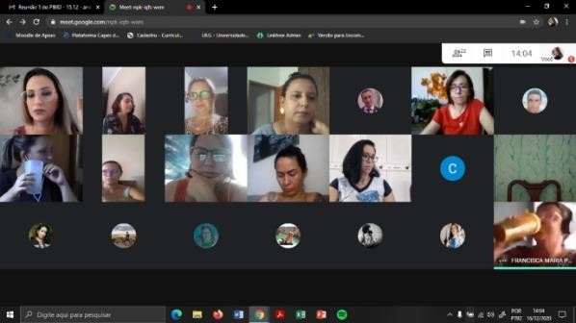
Semana de planejamento da primeira escola-campo em 13/03/2021.

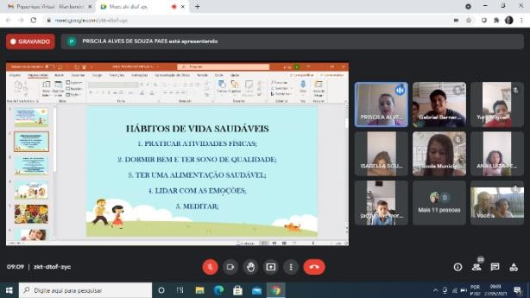
Aula síncrona da professora supervisora sobre hábitos saudáveis em 27/05/2021.

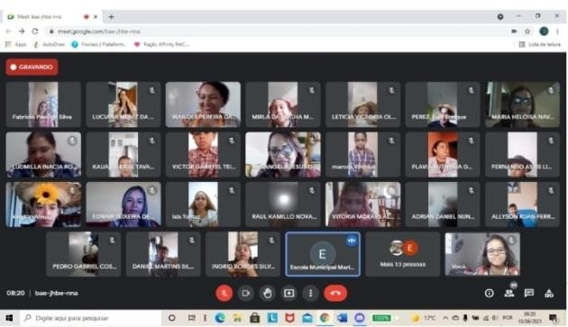
Festival de dança realizado com todas as turmas da escola em 19/06/2021.

A atividade referente ao Festival de Dança foi planejada de forma que as crianças pudessem ter contato com diversas culturas do Brasil através da dança. Cada grupo de discentes do PIBID ficou responsável por determinada dança popular brasileira das seguintes regiões: Norte, Nordeste, Centro-Oeste, Sudeste e Sul. As turmas também foram divididas por região. As aulas foram montadas de forma que os grupos responsáveis pudessem apresentar as danças populares em vídeos, mostrando as caracterísitcas de cada região em forma de vídeo, fotos, textos de fácil compreensão pelas crianças. Após as crianças terem acessado as atividades propostas, elas tiveram de escolher uma das danças da região que ficaram responsáveis para apresentá- la no dia do festival.

A atividade “Gincana solidária” foi realizada em 13/03/2020, com todos os alunos, na qual a escola propôs a eles um dia para divertirem e doarem alimentos. Desse modo, dividiram a escola em amarelo e azul, e os bolsistas do Pibid, junto com a professora supervisora e a coordenadora de área, desenvolveram atividades de cunho recreativo e adaptadas ao atual momento de ensino remoto. Dentre as atividades propostas pelo grupo do PIBID, destacamos: elefante colorido, caça ao tesouro e outras brincadeiras cujo foco era a socialização criança-professores, criança-pibidianos, criança-família e que essas atividades pudessem propiciar a interação dos alunos com a gincana e as atividades que contavam pontos. No entanto, a contação de pontos era mais para estimular as crianças a participar das brincadeiras, e ao final da gincana, a equipe que tivesse mais ponto ganhava.
Sermos pibidianos, com um destaque neste ceário pandêmico, expõe várias questões, sendo problemas, soluções, novas aprendizagens que muitos outros não vivenciarão durante a formação. É um privilégio a oportunidade alcançada e sempre uma bagagem a mais realizar as atividades com crianças que no futuro estarão em nossos lugares.

Resultados e Discussão

O desafio de muitos professores foi se alinhar à nova realidade exigida pelo mundo. É fato que nenhum professor, durante sua graduação, aprende a lidar com situações parecidas e que de agora em diante serão mais frequentes nas escolas.
Com isso, todas as nossas atividades dentro do Pibid e em conjunto com a escola parceira foram feitas da forma mais conversada e debatida possível, para que chegássemos sempre no melhor caminho, tanto para nós quanto para os alunos que fossem participar das aulas. Participamos de vários eventos virtuais realizados pela escola e/ou pela disciplina de educação física, como, por exemplo, piquenique virtual, gincana solidária, festival de dança, etc.
Realizamos atividades com os alunos de forma que pudessem chamar a atenção deles, atividades divertidas e lúdicas. Participamos também de reuniões da escola como um todo, de planejamento do semestre/ano, conselhos de classe, com a presença de todos os envolvidos no ambiente escolar. Participamos de eventos acadêmicos, não necessariamente relacionados com a escola, mas sim com nossa formação como professores, nos quais foram abordados temas importantes nesse ramo, principalmente na educação física.
A nossa formação durante o Pibid tem sido bem proveitosa e bem desafiadora, não só pelo fator pandêmico, mas também pelo fator desvalorização e atraso nos pagamentos das bolsas. Esses fatores têm evidenciado o contexto de desvalorização da docência no nosso país e como as políticas nacionais de formação de professores refletem esse panorama de desrespeito à educação. Contudo, os objetivos que o subprojeto nos oferece têm sido alcançados por nós. Tem sido desafiador pensar fora da caixa e pensar em formas de lecionar de dentro de sua casa, sem ter contato com os alunos e com os outros professores, lecionar sem conhecer as pessoas com as quais você está trabalhando.

Considerações Finais

Com todos os aspectos abordados, percebemos então que, para um cenário pós-pandemia, será necessário que nos inteiremos do que todos ao redor perspectivam para trabalhar conosco, na condição de universitários, e quais os planejamentos, por exemplo, da escola parceira para fazer uma inclusão assertiva com os alunos no que se refere aos prejuízos que a falta de devolutivas ocasionou, até mesmo por conta de um possível retorno previsto para o início do ano de 2022, quando os alunos já estarão em outra série.
Que em um retorno às salas de aulas haja estrutura para alunos e professores, um foco em capacitar os mesmos para lidar com as tecnologias, tendo domínio e consciência sobre o que se procura executar, para que no futuro, se um dia for necessário, haja maior êxito no trabalho com a educação através da mesma, que a universidade procure sempre ampliar o seu tripé acadêmico considerando que o Pibid tem data de encerramento em breve. Como lição humana, que aprendamos a valorizar o contato humano e sua importância na aprendizagem.
O PIBID realizado num contexto de pandemia mundial e de aulas remotas tem possibilitado o contato formativo com a educação básica e nos mostrado que, mesmo diante de tantos desafios, é possível construir um trabalho pedagógico na Educação Física comprometido com a escola pública e com a classe trabalhadora. Além disso, o aprendizado acerca do planejamento, da pesquisa de conteúdos, da construção de estratégias metodológicas e avaliativas e da execução das aulas de Educação Física nas plataformas digitais da Rede Municipal de Educação de Senador Canedo se constitui num importante momento da formação docente na universidade.

Agradecimentos

Primeiramente, gostaríamos de agradecer a Capes pelo apoio financeiro, apesar do atraso absurdo no pagamento das bolsas, para com o projeto. Sem ele, com certeza muitos acadêmicos não teriam essa oportunidade rica de aprender mais. Em seguida, agradecer às professoras Lílian e Priscila, por todo conhecimento compartilhado conosco, agradecer o apoio da escola parceira em ter aceitado essa parceria que é tão importante para nós, estudantes. E, por último, mas não menos importante, agradecer aos colegas de caminhada, sem eles seria mais difícil.

Referências

BRACHT, V. et.al. A prática pedagógica em educação física: a mudança a partir da pesquisa-ação. Rev. Bras. Ciênc. Esporte, Campinas, v. 23, n. 2, p. 9-29, jan. 2002.

GIMENES, C. I. O Pibid e a licenciatura: veredas de uma mesma formação. Pro- Posições, Campinas, v. 32, 2021.

FERREIRA, T. C.; RAIMUNDO, A. C.; GUIMARÃES, M. da C.; GUIMARÃES, R. da C.;
LIMA, S. R. Pibid: diagnóstico da realidade escolar. In: Anais do XIX Congresso Brasileiro de Ciências do Esporte-COMBRACE- VI Congresso Internacional de Ciências do Esporte-CONICE, Vitória, ES.

HODGES, C. et al. The difference between emergency remote teaching and online learning. EDUCAUSE Review, 2020.

RONDINI, C. A.; PEDRO, K. M.; DUARTE, C. dos S. Pandemia da Covid-19 e o Ensino Remoto Emergencial: mudanças na prática pedagógica. Interfaces Científicas, Aracaju, v.10, n.1, p. 41-57, Número Temático, 2020.

